Nim: 2011520004P

Nama : Qori Akbar

Kelompok : TI6J

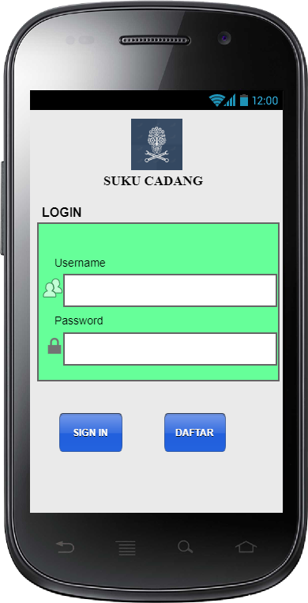

1. Rancangan Layar Halaman Login ( Konsumen )

Gambar 4.1 menunjukan rancangan layar login untuk konsumen. Untuk melakukan login konsumen harus memiliki akun terlebih dahulu, jika konsumen belum memiliki akun konsumen dapat mengklik tombol DAFTAR. Jika konsumen sudah memiliki akun, konsumen cukup mengisi username dan password kemudian menekan tombol SIGN IN

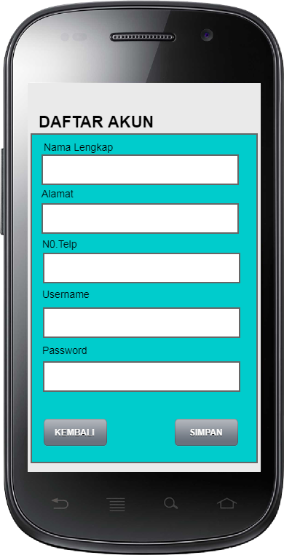

1. Rancangan Layar Halaman Daftar akun ( konsumen )

Gambar 4.2 Menunjukan bagaimana konsumen dapat melakukan daftar akaun dengan mengisi Nama lengkap, Alamat, No telpon, username dan password. Jika Konsumen menekan tombol kembali maka halaman login akan ditampilkan akan tetapi jika konsumen menekan tombol simpan sistem akan menyimpan data pendaftaran akun.

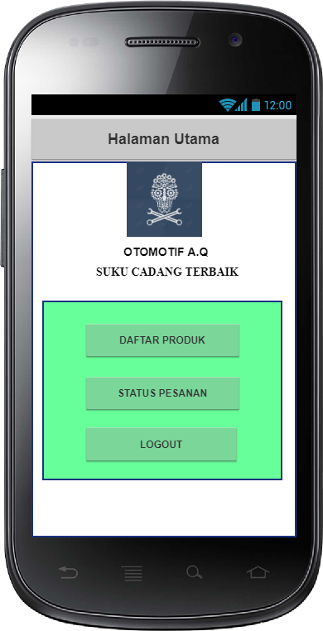

1. Rancangan Layar Halaman Utama ( Konsumen )

Gambar 4.3 Menunjukan Bagaimana Konsumen dapat berinteraksi dengan aplikasi pemesanan suku cadang,konsumen dapat melihat daftar produk suku cadang dengan menekan tombol DAFTAR PRODUK maka daftar produk dari suku cadang akan ditampilkan dan konsumen dapat memilih suku cadang setelah memilih dan membuat pesanan( checkout ) konsumen dapat menekan Tombol STATUS PESANAN untuk melihat status pesanan atau memntau barang yang dipesan oleh konsumen. Jika konsumen memilih pengambilan barang langsung ketoko maka sistem akan menampilkan status pesanan siap diambil namun jika konsumen memilih metode pengiriman makan sistem akan menampilkan status barang sudah dikirim atau masih dikemas. Terakhir konsumen dapat keluar dari halaman utama aplikasi dengan menekan tombol LOGOUT.

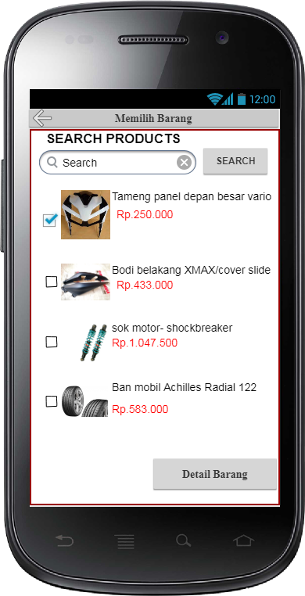

1. Rancangan Layar Memilih Barang ( Konsumen )

Gambar 4.4 Menunjukan bagaimana konsumen dapat memilih barang atau produk suku cadang yang diinginkan. Konsumen dapat mencari produk yang akan dipesan dengan menginputkan nama produk pada kolom search produk dan menekan tombol SEARCH. Maka sistem akan menampilkan beberapa produk suku cadang yang di cari. Untuk memilih barang konsumen dapat mengklik chexbox yang ada di samping gambar produk, setelah memilih barang konsumen dapat menampilkan detail dari produk dengan menekan tombol DETAIL BARANG. Jika konsumen ingin kembali kehalaman utama, konsumen dapat menekan tanda panah pada sisi pojok kiri atas.

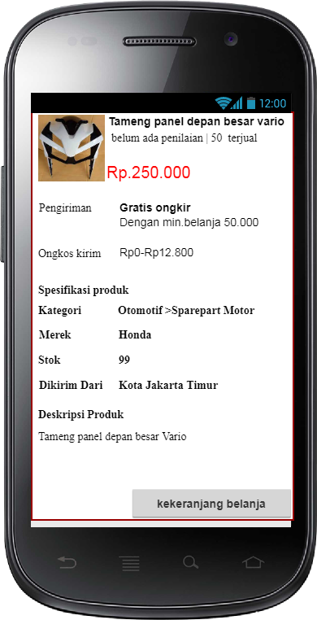

1. Rancangan Layar Detail Barang ( Konsumen )

Gambar 4.5 menunjukan bagaimana konsumen dapat melihat detail dari produk yang dipilih sebelumnya. Sistem akan menampilkan detail produk. Jika konsumen merasa sudah cocok dengan barang yanag akan dipesan, konsumen dapat menekan tombol KEKERANJANG BELANJA untuk menambahkan pesanan ke keranjang belanja.

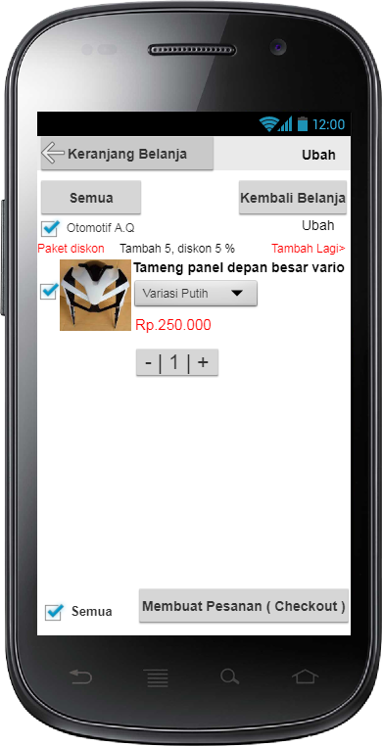

1. Rancangan Layar Keranjang Belanja ( Konsumen )

Gambar 4.6 menunjukan daftar produk yang dipilih dan ditambahkan kekeranjang belanja, jika konsumen ingin menghapus produk dari daftar keranjang belanja.Jikalau ada beberapa produk di dalam keranjang belanja dan konsumen hanya ingin memilih satu produk, maka konsumen dapat mengklik kotak di samping kiri produk, namun jika konsumen ingin membeli semua produk maka konsumen dapat menekan tombol SEMUA pada halaman, jika Konsumen dapat menekan tombol ubah maka sistem akan menampilkan pilihan hapus dan serupa, jika konsumen menekan tombol serupa maka sistem akan Menampilkan produk yang serupa tetapi jika konsumen menekan tombol hapus maka sistem akan menghapus produk dari keranjang belanja.Konsumen juga dapat menambah jumlah item pada barang yang sama pada tombol (+) dan untuk mengurangi dapat menekan tombol (-) Untuk kembali berbelanja konsumen dapat menekan tombol KEMBALI BELANJA pada halaman maka sistem akan membawa konsumen kemabli ke halaman memilih barang. Jika konsumen merasa barang yg akan dipesan sudah benar selanjutnya konsumen dapat menekan tombol MEMBUAT PESANAN ( CHECKOUT ).

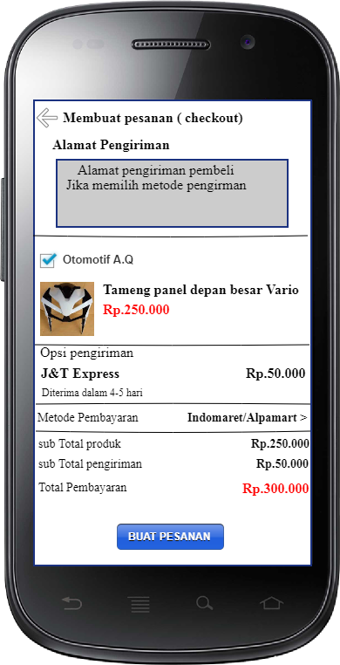

1. Rancangan Layar Detail Barang dan Data Pembeli ( Konsumen )

Gambar 4.7 Menunjukan bagaimana konsumen dapat memilih metode pembayaran yang akan dilakukan setelah mengklik tombol MEMBUAT PESANAN ( CHECKOUT ) sistem akan menampilkan halaman Detail barang dan data pembeli . Untuk memilih metode pembayaran konsumen dapat mengklik pada tulisan Metode pembayaran jika konsumen memilih metode pengiriman dengan memilih metode pembayaran melalui Transfer bank , kartu kredit atau melalui indomaret / alfamart maka sistem akan meminta konsumen untuk mengisi form biodata konsumen dan alamat konsumen akan tampil pada halaman diatas. Namun jika konsumen memilih metode pembayaran langsung ketoko maka sistem akan memberikan pemberitahuan kepada konsumen dan alamat pada halaman diatas akan kosong.setelah selesai konsumen dapat mengklik tombol BUAT PESANAN maka sistem akan menampilkan detail transaksi

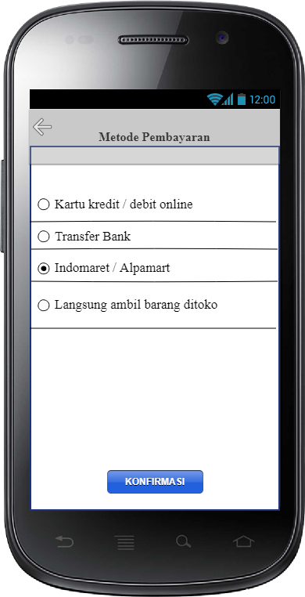

1. Rancangan Layar Memilih metode pembayaran ( Konsumen )

Gambar 4.8 menunjukan bagaimana konsumen memilih metode pembayaran seperti sebelumnya konsumen telah mengklik metode pembayaran maka sistem akan menampilkan form metode pembayaran dan konsumen dapat memilih dengan mengklik pada bulatan yang ada disamping kiri metode pembayaran yg diinginkan. pada gambar diatas dijelaskan konsumen memilih metode pembayaran melalui indomaret / alfamart kemudian konsumen dapat mengklik tombol KONFIRMASI untuk menginputkan data diri.

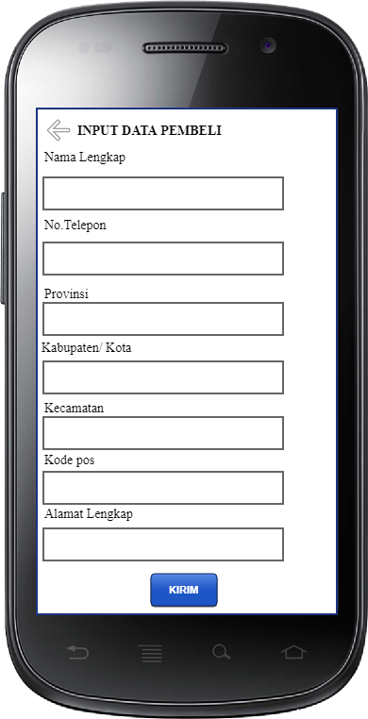

1. Rancangan Layar Input data Pembeli ( Konsumen )

Gambar 4.9 menunjukan bagaimana konsumen dapat melakukan input data diri, Konsumen diminta untuk mengisi, nama lengkap, no.telp, provinsi, kab/kota, kecamatan, kodepos dan alamat lengkap, alamat lengkap yang dimaksud disini adalah alamat rumah dari konsumen. Setelah mengisi semua data maka konsumen dapat mengklik tombol KIRIM untuk mengirimkan data ke sistem. Sistem akan kembali membawa konsumen ke halaman detail data barang dan data pembeli setelahnya konsumen dapat mengklik tombol BUAT PESANAN pada halaman detail data barang dan data pembeli untuk melakukan konfirmasi pembayaran.

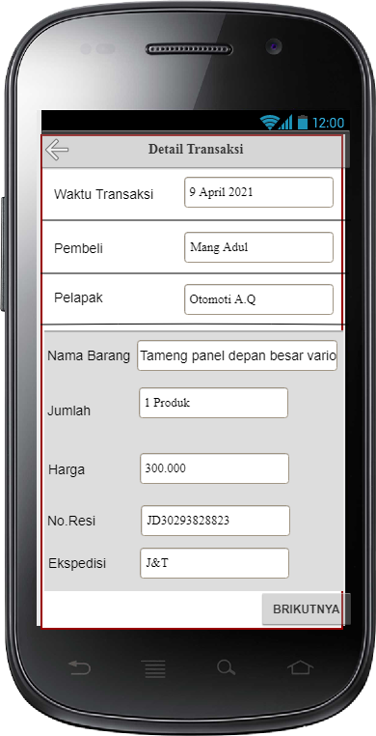

1. Rancangan Layar Detail Transaksi ( Konsumen )

Gambar 4.10 menunjukan kepada konsumen detail dari transaksi , setelah konsumen mengklik tombol BUAT PESANAN pada halaman detail data barang dan pembeli maka sistem akan menampilkan halaman detail dari transaksi, jika konsumen ingin kembali ke halaman halaman detail data barang dan pembeli, konsumen dapat mengklik tanda panah pada pojok kiri atas, dan jika konsumen ingin melanjutkan transaksi dan melakukan pembayaran konsumen dapat menekan tombol BERIKUTNYA pada halaman, maka sistem akan membawa konsumen ke halaman Konfirmasi pembayaran ini hanya untuk konsumen memilih metode pengirman, jika konsumen memilih metode pembayaran ditoko maka pada halaman no resi dan ekspedisi akan kosong atau tidak tampil.

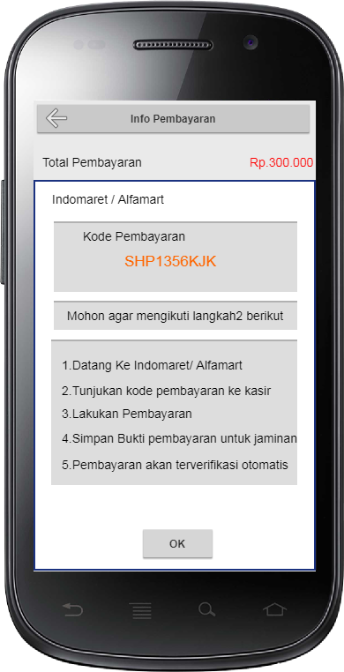

1. Rancangan Layar Konfirmasi Pembayaran ( Konsumen )

Gambar 4.11 menunjukan bagaimana konsumen dapat melakukan konfirmasi pembayaran, konsumen akan mendapatkan kode untuk konfirmasi pembayaran dan jumlah nominal uang dari harga barang yang di pesan setelah mengklik tombol BUAT PESANAN pada halaman detail data barang dan data pembeli,selanjutnya setelah melakukan pembayaran konsumen dapat mengklik tombol OK, sistem akan membawa konsumen kembali kehalaman utama aplikasi.

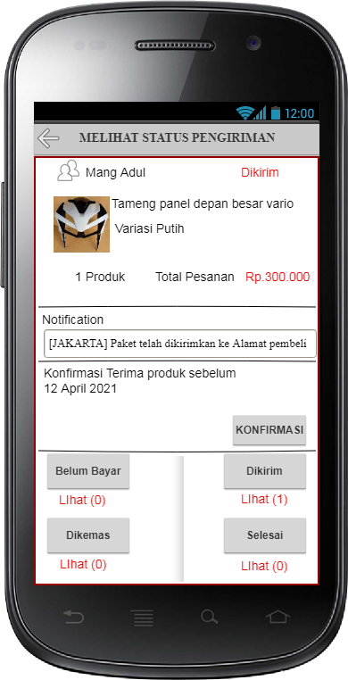

1. Rancangan Layar Status pesanan Pengiriman ( Konsumen )

Gambar 4.12 menunjukan bagaimana konsumen dapat melihat status pesanan, sebelumnya konsumen telah melakukan konfirmasi pembayaran dengan mengklik tombol ok dan kembali ke menu utama, untuk masuk ke halaman ini konsumen harus menekan tombol STATUS PESANAN pada halaman utama aplikasi, , Jika sudah mengklik status pesanan maka akan tampil halaman pada gambar 4.12 .Jika status pesanan dikirim maka akan tampil tulisan di sebelah pojok kanan atas status dikirim namun jika barang masih dikemas maka akan muncul tulisan dikemas begitu seterusnya, untuk melihat barang sampai dimana konsumen dapat menekan tombol DIKIRIM pada halaman, jika ingin melihat pesanan yang belum di bayar maka dapat menekan tombol BELUM BAYAR begitu pula untuk tombol SELESAI dan DIKEMAS. Dibawah tombol dikirm,dikemas,belum bayar dan selesai akan ada status jumlah tiap pesanan. Jika barang sudah sampai konsumen dapat mengklil tombol PESANAN DITERIMA, dan untuk kembali kehalaman utama konsumen dapat menekan tanda panah pada pojok kiri atas halaman.

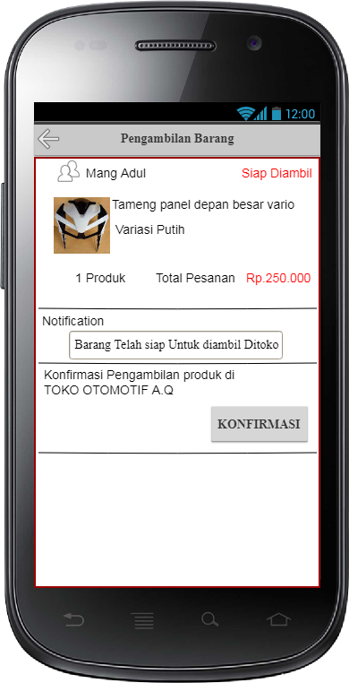

1. Rancangan Layar Status pesanan Pengambilan Barang Ditoko ( Konsumen )

Gambar 4.13 menunjukan bagaimana konsumen dapat melihat status pesanan produk suku cadang, jika pada metode pembayaran konsumen memilih metode pengambilan barang ditoko maka pada halaman status pesanan akan tampil pemberitahuan seperti pada gamabar 4.12 diatas. Setelah mengetahui barang siap diambil konsumen dapat menekan tombol KONFIRMASI pada halaman untuk melakukan pengambilan barang.Untuk kembali ke halaman utama konsumen dapat mengklik tanda panah pada pojok kiri atas dan terakhir dapat mengklik tombol LOGOUT pada halaman utama untuk keluar dari aplikasi.